6.1 Signalanalyse
Teil vom Weberli (Oszilloskop), Teil von TSPO Schaltung
6.2.1 Aufnahme des LircFiles
Teil von WinLirc (von wem auch immer ;)
Aufnahme des Signals mit dem Raspberry Pi
Von Andreas Gerken
Wie in 2.3 (Emulation) beschrieben, kann über die GPIO Pins das Signal des Infrarotempfängers über LIRC analysiert werden. Es kann jedoch nicht nur zur Erkennung der Befehle verwendet werden, sondern genauso um ein Signal aufzunehmen. Parallel zur Bearbeitung der anderen Lösungsmöglichkeiten (Analyse per Oszilloskop, WinLirc) wurde auch für die Aufnahme, LIRC in das Raspbian Betriebssystem eingebaut. Dabei gab es zunächst zwei relativ „einfache“ Probleme:
- Bildschirme werden normalerweise über den HDMI-Port an den Raspberry PI angeschlossen. Die Bildschirme in der Hochschule haben aber keinen solchen Eingang. Die Lösung stellte ein HDMI-DVI Adapter von Herr Schäffer dar.
- Um die benötigten Programme zu Installieren benötigt man einen Internetzugang. In der Hochschule gibt es aber keine frei zugänglichen Ethernet Stecker, an die man den Raspberry anschließen könnte. Es gelang über einen WLAN Stick, dessen Einrichtungsumgebung aber auch nicht auf die Authentifizierung mit Username und Passwort ausgelegt war.
Diese Verzögerungen führten dazu, dass kaum noch Zeit war um LIRC einzurichten und die Teammitglieder die es mit WinLirc Probiert haben schneller zu einem Ergebnis gekommen sind.

Analyse durch WinLirc
Von Andreas Gerken und Andreas Weber
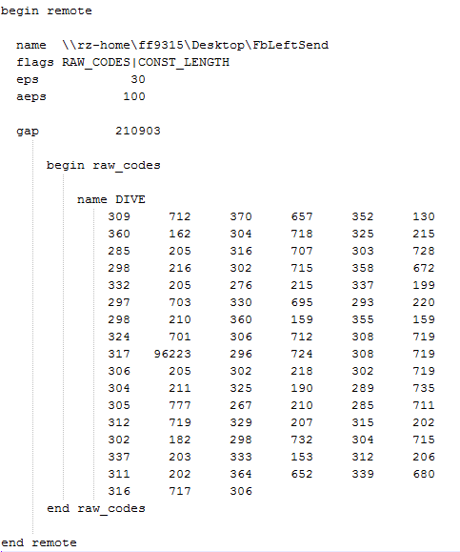
Abbildung 1: Raw File mit exemplarischem Befehl
Das obere Bild zeigt ein Lirc File, wie es direkt nach dem einlesen aussieht. Die Infrarotsequenz wird dabei nur als „raw code“ aufgezeichnet. Die in der Datei abgespeicherten Werte zeigen immer abwechselnd die Dauer eines High Pegels und eines Low Pegels. Bei der Abbildung wurde nur die Sequenz einer Taste dargestellt. Es handelt sich um die Taste um das Gewicht nach vorne zu bewegen und den Fisch somit nach vorne zu kippen.
Die dargestellten Werte zeigen immer abwechselnd die Dauer eines High Pegels und eines Low Pegels. Man sieht jedoch, dass die Werte stark schwanken und kaum geeignet sind, um erneut gesendet zu werden. Deshalb bietet Lirc die Möglichkeit, Signale in Hexadezimalen Werten abzuspeichern und einheitlich das Signal für ein 1 Bit und ein 0 Bit abzuspeichern.
Um ein Signal vom „Raw Code“ in Hexadezimale Werte umzuwandeln muss die irrecord.exe (in Winlirc inbegriffen) mit dem Attribut –a für Analyse und dem Dateinamen der Raw Datei aufgerufen werden. Das Ergebnis wird auf die Konsole ausgegeben und muss somit noch in ein File umgeleitet werden. Der gesamte Konsolenaufruf sieht folgendermaßen aus:
Irrecord.exe –a rawfile.txt > hexfile.txt
Das Programm sucht intern nach einem Muster in den Pegelzeiten und findet zum Beispiel dass die ersten beiden Signale (309ms, 712ms und 370ms, 657ms) relativ ähnlich sind. Die darauf folgenden Signal (352ms, 130ms und 360ms, 162ms) unterscheidet sich von den ersten Beiden, sind aber untereinander wiederum Ähnlich. Wenn man die beiden ersten beiden Bits als Eins definiert sind die anderen automatisch Nullen. So erhält man 1100 = 0xC. So werden alle Pegelzeiten analysiert und zusammengesetzt. Das Signal aus der Abbildung besteht aus 3 Bytes und wird nach der Umwandlung durch 0xC9B187 beschrieben. Zusätzlich werden alle Pegeldauern einer Art (z.B. der Low Pegel einer 0) gemittelt und abgespeichert.
Das neue File ist dadurch viel kompakter und einfacher zu lesen. Außerdem werden die Signale viel genauer beschrieben, weil es keine zeitlichen Schwankungen zwischen den einzelnen Pegeldauern gibt.

6.2.2 Analyse und Verbesserung der Lirc Files
Von Andreas Gerken

Die „Hex Files“ sehen folgendermaßen aus:

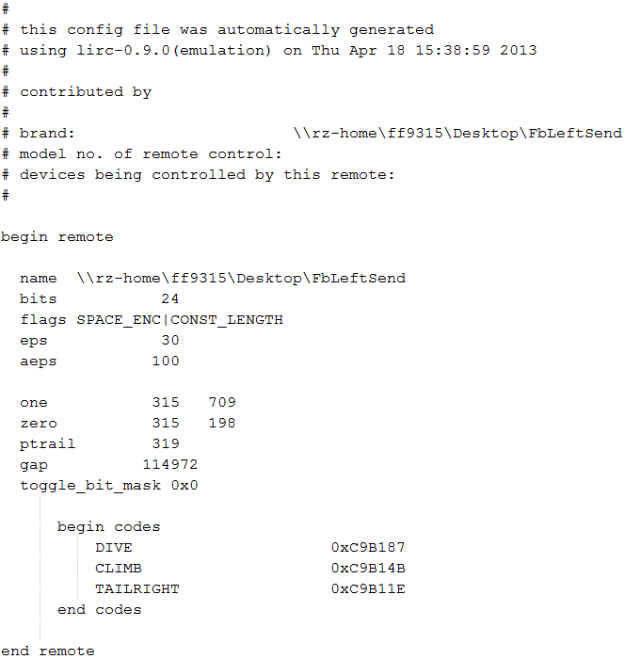
Im der Abbildung erkennt man einige Daten, die im Folgenden erklärt werden:
- Name: Name unter dem die „raw Datei erstellt wurde“
- Bits: Bits die pro Signal gesendet werden. In unserem Fall 3 Bytes.
- Flags:
  - SPACE_ENC: Das Flag heißt, dass Bits durch die Abstände (SPACE) zwischen den Flanken kodiert (ENCryption) werden. Es gibt zwar noch andere Kodierungen (RC5,... ) jedoch wurde diese Kodierung in allen analysierten LIRC Files automatisch gesetzt.
  - CONST_LENGTH:
Alle Befehle haben die gleiche Länge. (Auswirkung wird bei gap beschrieben)
- Eps, Aeps: Kennzahlen zur Toleranz beim Empfangen von Infrarotsignalen. Eps ist dabei ein relativer Wert (30% Toleranz) und Aeps ein absoluter Wert in microsekunden (100µs).
- One, Zero: gibt die Dauer der verschiedenen Pegel an. Zuerst die Dauer des „High Pegels“ und dann die Dauer des „Low Pegels“ im obigen Beispiel wird also eine Eins durch 315ms an und 709ms aus kodiert. Äquivalent dazu die Null mit 315ms an und 198ms aus.
- Ptrail: Nach den letzten Daten wird ein „High Pegel“ von 319ms gesetzt
- Gap: Der Gap ist die Lücke zwischen zwei Befehlen. Da bei Flags CONST_LENGTH gesetzt ist, gibt der Wert die Pause in Millisekunden an, die zwischen Ende eines Befehls bis Anfang des nächsten Befehls gewartet werden soll. Ohne CONST_LENGTH würde der Wert die Pause zwischen jeweils den Anfängen zweier Befehle festlegen.
- toggle_bit_mask 0x0 Laut (http://winlirc.sourceforge.net/technicaldetails.html ) können über die Maske Bits, bei jedem erneuten drücken einer Taste gekippt werden.

Zusätzliche Möglichkeiten
- pre_data, pre_data_bits: Über pre_data können Bits angegeben werden, die vor jedem Befehl gesendet werden sollen. Die Länge wird über pre_data_bits angegeben
- post_data, post_data_bits: Äquivalent zu pre_data nur nach dem Befehl.

Codes:
Zwischen begin codes und end codes werden nun die einzelnen Befehle Angegeben. Im vorherigen Beispiel sind nur drei Befehle aufgezeichnet worden. Der fehlende (TAILLEFT) wurde fehlerhaft aufgezeichnet und konnte nicht Analysiert werden.

Optimierung

Die aufgenommenen LIRC Files funktionierten leider nur sehr schlecht, da sie Fehlerhaft waren. Durch das „zusammenbauen“ mehrerer Files konnten die Fehler korrigiert werden. Die Fehler kommen dadurch, dass erstens die Fernbedienung keine präzisen Signale sendet, die Abtastrate des Seriellen Eingangs zu langsam ist oder der Prozess auf dem Computer zu spät dran kommt.

Dadurch treten folgende Fehler auf:
- Die Dauer der Pegel wird nur ungenau aufgenommen
- Dadurch können manche Signale nicht analysiert werden oder es werden die falschen Hex Werte erkannt
- Die Pegeldauer (One, Zero) werden falsch übernommen. Da der falsche Wert auch zum Senden benutzt wird werden die Signale dadurch vom Empfänger zum Teil nicht erkannt.
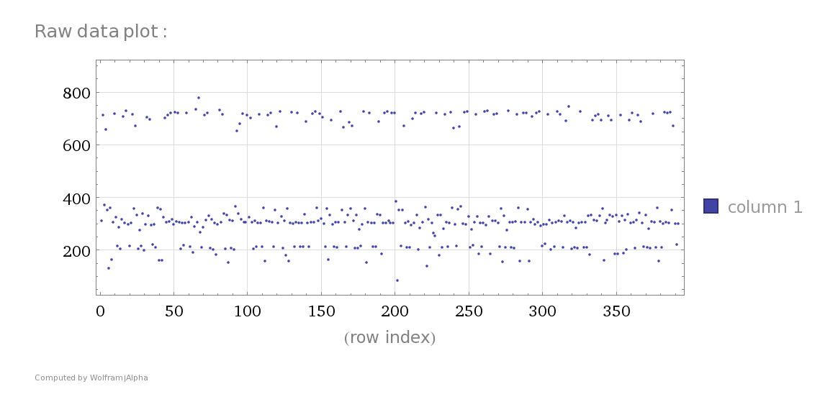
In der Abbildung ist die Verteilung der Dauer einzelner Pegel (Raw values vor der Analyse) zu sehen hier fällt schon auf, dass die Werte stark variieren. 4 Werte wurden bereits aus der Graphik entfernt die ca. 100.000ms lang waren da sie sonst die Graphik zu sehr verschoben hätten. Rein logisch waren sie nicht zu erklären und im Internet ließ sich nichts über solch große Werte finden. Sie werden vom Analysetool anscheinend nicht beachtet, da sie anscheinend keinen Einfluss auf die Hex Werte haben.

Da auch beim Senden mit der Irdroid weitere Ungenauigkeiten auftreten, summieren sich alle Fehler und die Befehle werden nur schlecht oder gar nicht vom Fisch erkannt. Deshalb wurde das LIRC File optimiert was im Endeffekt auch Wirkung zeigte:

Zunächst wurden die Kommandos aus allen Files verglichen und die ausgewählt, die in den meisten Files vorgekommen sind. Dass manchmal Befehle nicht erkannt wurden, war dadurch kein Problem, da jeder Befehl in mindestens einer Aufnahme vorhanden war.

Um die Richtigkeit der Hexwerte zu verifizieren, wurde das Bitmuster analysiert:

Da die ersten beiden Bytes für alle Befehle gleich waren (0xC9B1) wurde nur das letzte Betrachtet:

DIVE | 0x87 | 1 | 0 | 0 | 0 | 0 | 1 | 1 | 1
CLIMB | 0x4B | 0 | 1 | 0 | 0 | 1 | 0 | 1 | 1
TAILLEFT | 0x2D | 0 | 0 | 1 | 0 | 1 | 1 | 0 | 1
TAILRIGHT | 0x1E | 0 | 0 | 0 | 1 | 1 | 1 | 1 | 0

Wie man in der Tabelle sieht, sind die Bits immer entweder bei drei Befehlen 1 und bei den anderen 0 oder genau andersrum. Somit hat jeder Befehl zwei einzigartige „Bit-Merkmale“ und beim Empfangen können Bit-Fehler ausgeglichen werden. Dass die Anordnung zufällig entstanden ist, ist sehr unwahrscheinlich und so, konnte bestätigt werden, dass die Hex Werte stimmen.

Des Weiteren wurde die Pegeldauer von Zero und One von allen Aufnahmen gemittelt um den Fehler auch hier zu reduzieren. Die gemittelten Werte waren:

One 296 720
Zero 296 221
Ptrail 296

Die gemessenen Zeiten weichen bis zu 12% von diesen Durchschnittswerten ab. Zum Testen wurden drei Versionen bereitgestellt: die Original-Zeiten, die Durchschnittswerte und gerundete Werte (auf 300, 720 und 220). Durch Testen mit dem Fisch stellte sich heraus, dass der Fisch auf die gerundeten Werte am besten reagierte.

Die gleiche Analyse wurde genauso für den neuen Fisch durchgeführt, bei dem sich die Analyse als schwerer herausstellte, da die aufgenommenen LIRC-Files stark voneinander abwichen und viele Fehler dabei waren. Das kann entweder daran liegen, dass die Fernbedienung ungenauer schickt oder das Aufnahmesetup ungenauer war (Anderer PC, weitere Entfernung vom Sender zum Empfänger, etc).

Änderungen bei der neuen Fernbedienung:

Es gibt einen Befehl mehr, bei dem der Fisch mit der Schwanzflosse wedelt und somit nach vorne schwimmt. Die Daten sind 11 Bits lang wobei die ersten 2 immer Nuller sind, die restlichen 9 Bits sind ähnlich wie bei der alten Fernbedienung aufgebaut:

DIVE | 0x0FF | 0 | 1 | 1 | 1 | 1 | 1 | 1 | 1 | 1
CLIMB | 0x17C | 1 | 0 | 1 | 1 | 1 | 1 | 1 | 0 | 0
TAILLEFT | 0x1B5 | 1 | 1 | 0 | 1 | 1 | 0 | 1 | 0 | 1
TAILRIGHT | 0x1D9 | 1 | 1 | 1 | 0 | 1 | 1 | 0 | 0 | 1
SWIM | 0x1FD | 1 | 1 | 1 | 1 | 0 | 1 | 1 | 1 | 1
Auch hier gibt bei für 8 Bits jeweils eine einmalige Belegung. Die Ausnahme beim vorletzten Bit, bei dem Dive und Forward beide eine Eins belegen muss daher kommen, dass die Befehle in 9 Bits kodiert werden. Mit 10 Bits wäre es genau aufgegangen, weswegen nicht ganz verständlich ist, warum das eine Bit nicht noch spendiert wurde und solche krummen Zahlen verwendet werden.

Die gemittelten Werte für One und Zero sind bei dem neuen Fisch nicht so einheitlich und intuitiv „rundbar“
One 777 314
Zero 382 314

Ptrail entfällt bei der Fernbedienung

Da bei der alten Fernbedienung Änderungen der Zeiten um wenige Millisekunden reichten um das Signal zu verbessern versuchte ich auch bei den neuen Werten ein System zu entdecken.

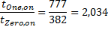
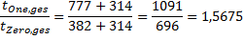

Es kann natürlich Zufall sein, dass das Verhältnis zwischen den „An Zeiten“ ungefähr Zwei ist und das Verhältnis zwischen den Gesamtzeiten ca. 1,5. Ein Versuch war es auf jeden Fall wert, Werte zu finden, die die genauen Verhältnisse bringen und ähnlich zu den Gemittelten sind.

Duch lösen der Gleichungen und resultierte die Lösung .
Somit müsste man die „An Dauer“ von Zero und die „Aus Dauer“ um jeweils mindestens 20% verändern um das Verhältnis zu erlangen was zu unrealistisch erschien.

Die Lösung des zweiten Versuchs (mit ) ist und
Eine Lösung dafür, bei der jeder Wert um 10% geändert werden würde (weniger war nicht möglich) ist
One 840 (+63) 280 (-34)
Zero 420 (+38) 280 (-34)

Die Veränderung wäre immer noch sehr drastisch also müssen die Anforderungen reduziert werden.

Wenn man die zweite Bedingung ( ) vernachlässigt und nur versucht die Erste zu erreichen, ist die Lösung mit sehr kleinen Korrekturen zu erreichen. Wenn danach noch der „Low“ Wert auf 315 aufgerundet wird, stellt sich genau der Faktor zwischen den Gesamtzeiten 1.55. Die beiden geraden Faktoren (ohne viele Nachkommastellen) und die einzelnen Werte die auf 0 und 5 enden scheinen gefühlsmäßig plausibel.

One 770 (-7) 315 (+1)
Zero 385 (+3) 315 (+1)

Die geänderten Zeiten werden auf den Server geladen und sie müssen getestet werden. Das gefundene „System“ ist eventuell ein wenig aufgezwungen doch es wird sich zeigen, ob die Werte besser funktionieren.

Schönheitsänderungen:

Da bei der ersten Fernbedienung die ersten 2 Bytes immer gleich waren (0xC9B1) wurden sie in pre_data geschrieben, sodass nur noch der veränderliche Teil pro Befehl angegeben werden muss.
Bei manchen LIRC Files war keine CONST_LENGTH angegeben. Das Flag wurde hinzugefügt und der Gap entsprechend geändert.

